Петровский урок

Цель: привлечение внимания образовательных организаций, и молодежи к реформам Петра 1 , расширение знаний о вкладе его реформ и развитие государства, промышленности, науки, искусства, военно-морского дела, образования и других областей деятельности человека.

Задачи:

-формирование интереса к деятельности и личности Петра 1 , его реформам, внешней и внутренней политике государства;

-расширение представления роли и значении личности в истории;

-формирование чувства уважения к прошлому своей Родины; чувства патриотизма;

-повышение естественнонаучной грамотности обучающихся,

-формирование активной гражданской позиции,

-разработка механизма информационной поддержки.

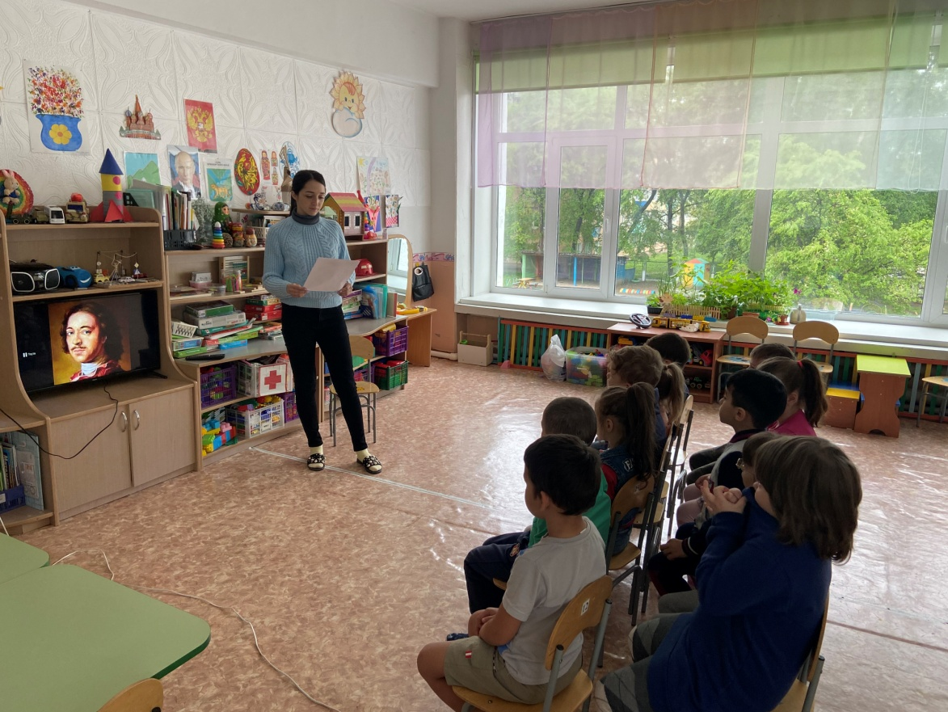

Личность Петра 1

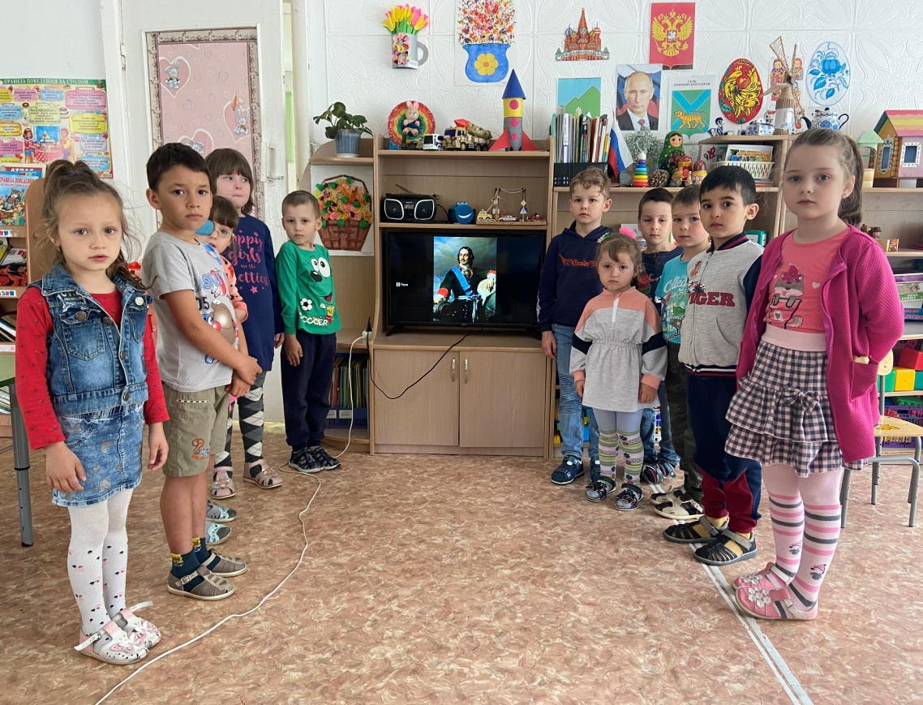

Роль и значение личности в истории

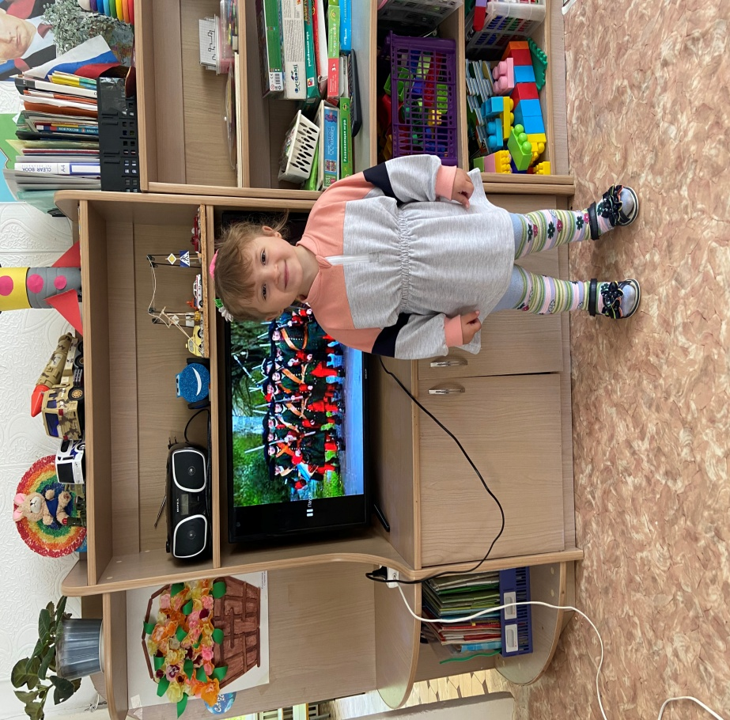

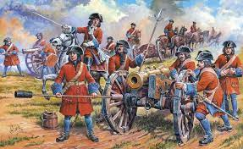

«Потешные полки Петра»

